27-30 kwietnia 2020r. - religia Dorota Sarapuk
Klasa VIs– wychowawca p. Piotr Mielcarek
Kl. VI

- Temat: Święta Jadwiga Śląska – wzór troski o ludzi potrzebujących.

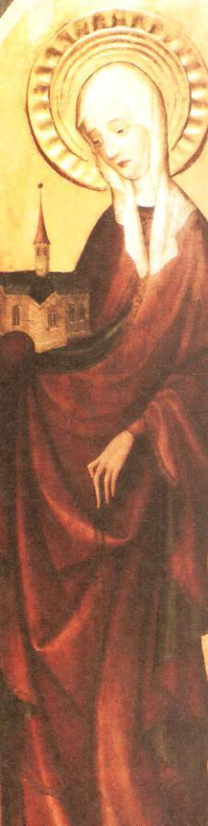
Święta Jadwiga zrezygnowała z wygodnego życia, a swój majątek potraktowała jako narzędzie niesienia pomocy ludziom biednym i chorym. Swą postawą pokazała nam, że szczęścia nie należy szukać w płytkich uciechach i w dobrach materialnych, lecz w drugim człowieku – to skarb, dla którego warto się poświęcić, by otrzymać życie wieczne w niebie. Wypełniając przykazanie miłości Boga i bliźniego, stajemy się prawdziwymi bogaczami.
(podręcznik s. 142)
Zapisz do zeszytu temat i odpowiedz na pytanie:
Kogo patronem jest Święta Jadwiga?

Święta Jadwiga Śląska, kwatera tryptyku z Trzebuni, ok. 1420

2. Temat: Matka Boża Królową naszych serc.
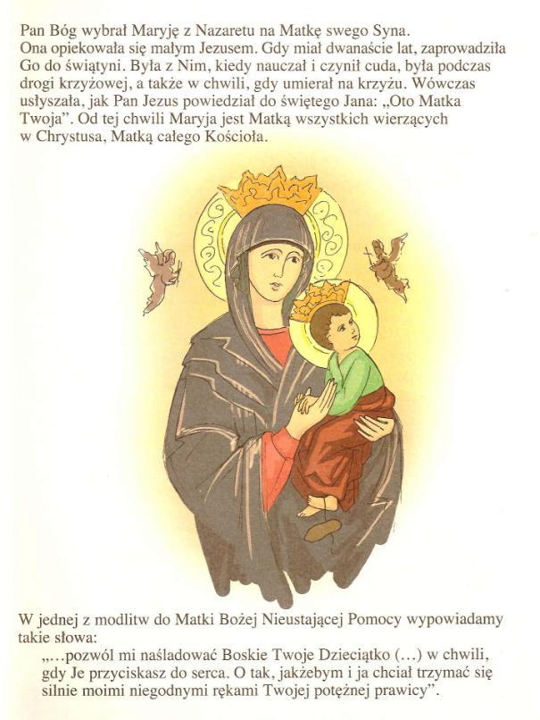

Co roku wielu ludzi pielgrzymuje do Częstochowy na Jasną Górę, gdzie wznosi się sanktuarium Matki Bożej. Jest tam duży i piękny kościół. W jego bocznej kaplicy znajduje się już od ponad 600 lat obraz Najświętszej Maryi Panny, zwany obrazem Matki Bożej Częstochowskiej.

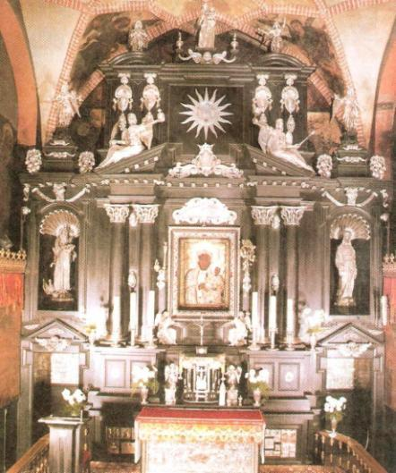

Na Jasnej Górze ludzie modlą się za pośrednictwem Maryi. Okazują w ten sposób swoją miłość Jej Synowi, Panu Jezusowi.
Zapisz do zeszytu temat i kilka wezwań z Litanii Loretańskiej.

27-30 kwietnia 2020r. - religia Dorota Sarapuk
Klasa VIs– wychowawca p. Piotr Mielcarek
Kl. VII
- Temat: Czym jest nawrócenie serca?

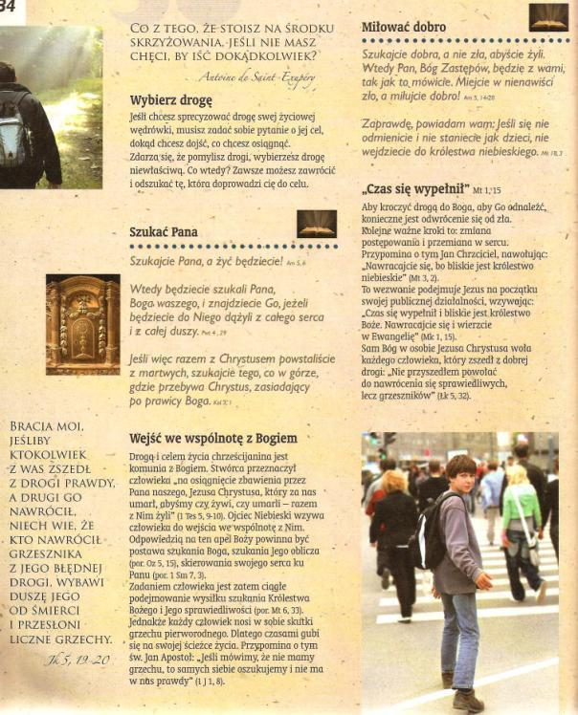

- Temat: Maryja – Matka, która wszystko rozumie.

Maryja słuchała słowa Bożego i zachowywała je. Maryja przez całe życie służyła ludziom, okazywała im miłość. Co roku wielu ludzi pielgrzymuje do Częstochowy na Jasną Górę, gdzie wznosi się sanktuarium Matki Bożej.

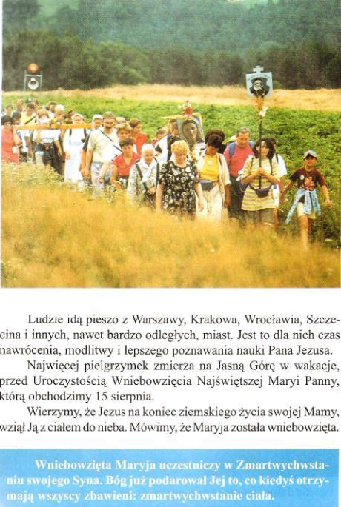

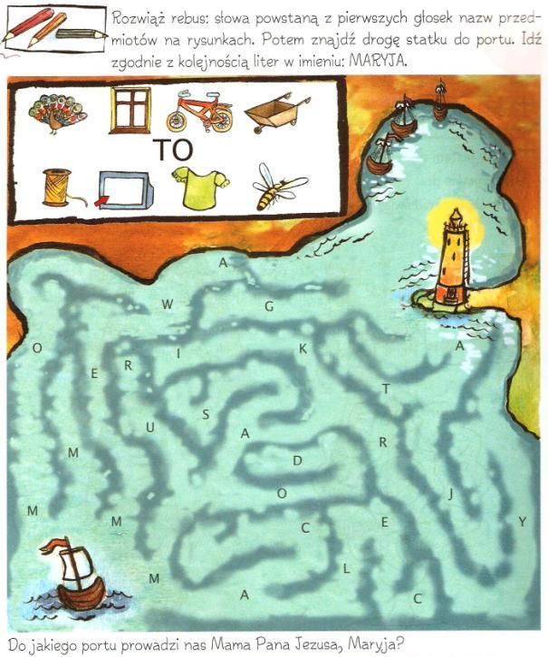

Zapisz do zeszytu temat i uzupełnij zdanie: Litanię do Najświętszej Maryi Panny ludzie odmawiają codziennie na nabożeństwach w miesiącu………………………..............................

27-30 kwietnia 2020r. - religia Dorota Sarapuk
Klasa VIs– wychowawca p. Piotr Mielcarek
Kl. VIII
- Temat: Droga z Jezusem Chrystusem – utrwalenie wiadomości.

Dekalog jest zbiorem drogowskazów, które prowadzą człowieka przez życie. Często dzielone są na dwie części, z których jedna zawiera pierwsze trzy, a druga pozostałe siedem. Pierwsza część odnosi się bezpośrednio do Boga i wzywa do wiary w Niego oraz oddawania Mu czci. Druga część jest, z kolei, poświęcona najważniejszym postawom wobecb. Nakazuje okazywanie szacunku rodzicom, zakazuje zabijania, cudzołóstwa, kradzieży, rozbijania małżeństw, zachłanności i wzywa do prawdomówności.

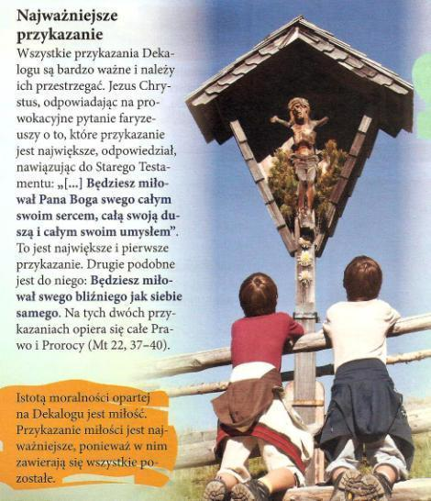

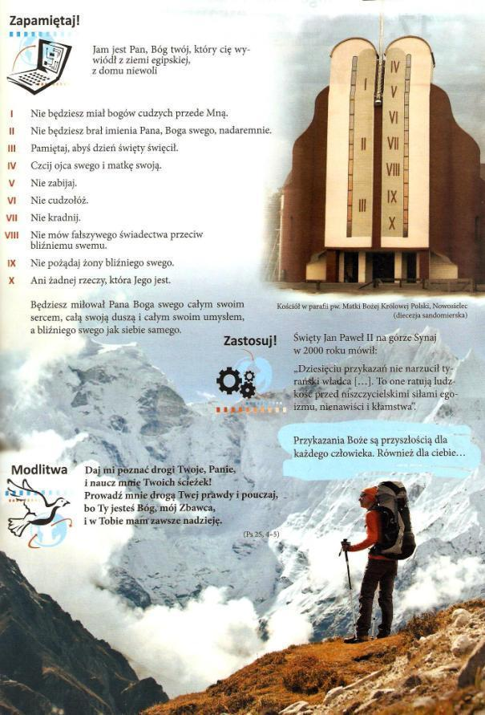

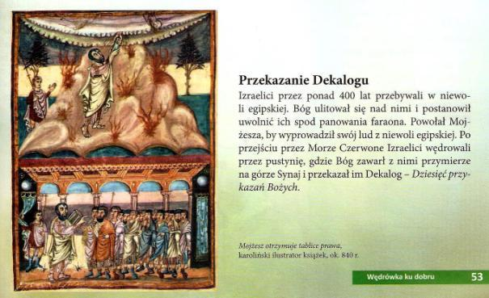

Zapisz do zeszytu temat i przykazanie Miłości.

- Temat: Poznajemy istotę i przejawy kultu Matki Bożej.

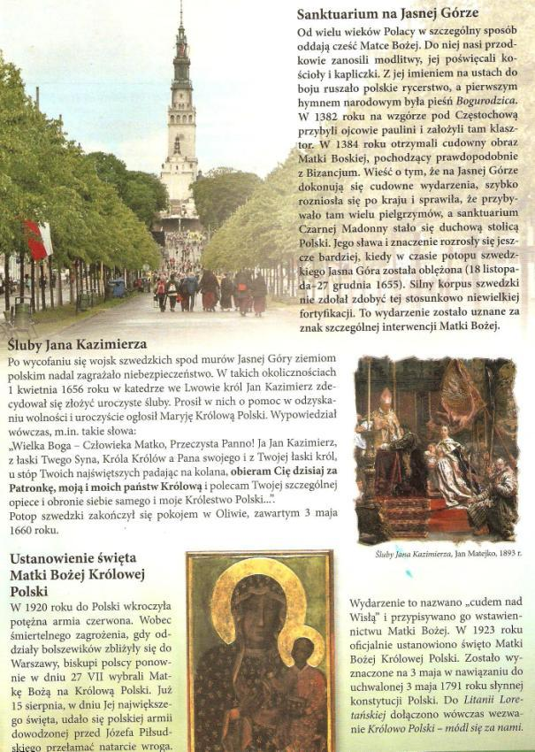
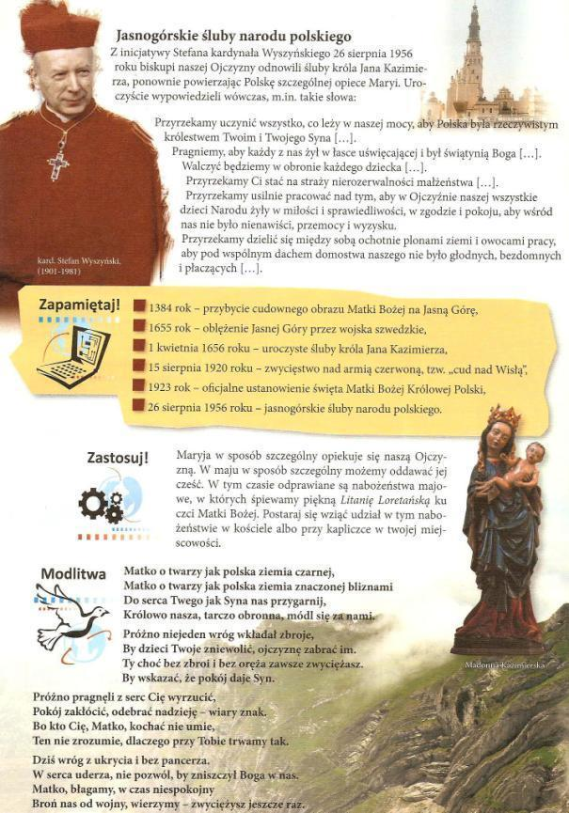

Zapisz do zeszytu temat i opisz dowolne Sanktuarium. (Przeczytaj s.134-135)

